Adventskalender und Online-Rätsel L Ö S U N G E N
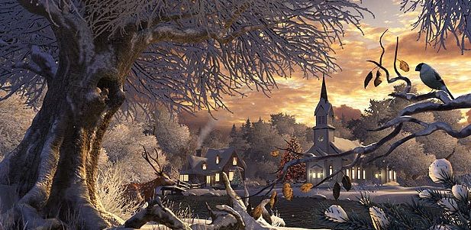
.
11
19
9
15
5
8
21
3
13
20
28
2
22
9
6
14
16
10
12
4
17
24
23
7
1
LÖSUNG: © & Feedback: Othmar Kaufmann, Sek.1 Triengen ok.schule@gmail.com
1 | 2 | 3 | 4 | 5 | 6 | 7 | 8 | 9 | 10 | - | 11 | 12 | 13 | 14 | 15 | 16 | 17 | 18 | 19 | 20 | 21 | 22 | 23 | 24
F | R | O | E | H | L | I | C | H | E | - | W | E | I | H | N | A | C | H | T | S | T | A | G | E

L Ö S U N G E N ZUM O N L I N E – R Ä T S E L
1 | F | I | C |  | H | T | E | Eine Baum-Art, die im Märchen von Hans Christian Andersen vorkommt.
2 | R | A | N |  | D | A | Wie heisst die südliche Nachbargemeinde von St. Niklaus VS?
3 | O | S | T |  | E | R | N | Wie heisst das wichtigste Kirchenfest der Christen?
4 | E | M | A |  | N | U | E | L | Vorname des kleinen Schutzengels in dieser Weihnachtsgeschichte.
5 | H | I | R |  | T | E | N | Sie hüten die Schafherde in dieser Weihnachtsgeschichte: …
6 | L | I | C |  | H | T | E | R | F | E | S | T | Welches Fest feiern die Juden ab Weihnachten?
7 | I | S | R |  | A | E | L | Google: Land im Nahen Osten; im Konflikt mit den Palästinensern
8 | C | A | S |  | P | A | R | Einer der Heiligen drei Könige, die auch als Sternsinger umherziehen, heisst in der lateinischen Sprache:
9 | H | E | I |  | L | I | G | A | B | E | N | D | So heisst der Vorabend des Weihnachtstages vom 25. Dez.? (als 1 Wort geschrieben)
10 | E | S | E |  | L | Mit diesem Tier war die „HEILIGE FAMILIE“ auf der „FLUCHT NACH ÄGYPTEN“ – Suche unter ‚Google-Bilder‘!
- | -
11 | W | Y | H |  | E | R | Wie heisst das Schloss in Ettiswil, in dem einer der ersten Weihnachtsmärkte im Kt. LU stattfand?
12 | E | T | O |  | I | L | E | Ein ‚Stern‘ heisst in Frankreich:…. – Klicke auf: ‚numéro neuf‘!
13 | I | N | D |  | I | S | C | H | E | R |  | OZEAN |  |  | In welchem Ozean liegt die ‚Weihnachtsinsel‘?
14 | H | O | N |  | I | G | R | I | N | G | E | Eine Weihnachtsspezialität, die auf MALTA gegessen wird. (Plural)
15 | N | A | V |  | I | D | A | D | So heisst WEIHNACHTEN in Peru:
16 | A | N | A |  | T | O | L | I | E | N | Hier hat der Heilige Nikolaus gelebt:
17 | C | H | L |  | A | U | S | E | Z | U | E | U | E | G |  | Ein Vorgänger des Christbaumes in Appenzell heisst in Mundart: …
18 | H | A | P |  | P | Y |  | H | O | L | I | D | A | Y |  | S | Ein Wunsch für die Weihnachtsferien (engl.) in einer Weihnachtsgrafik
19 | T | R | O |  | M | M | E | L | Ein Weihnachtswitz gefällig? – Welches Instrument wurde da zur ‚Geldquelle‘ missbraucht? ;-)
20 | S | O | N |  | N | E | Wen meint der Schneemann im Märchen von Hans Christian Andersen mit "der Glühenden"?
21 | T | A | N |  | N | E | N | B | A | U | M | Ein Weihnachtslied: „O …., o …., wie treu sind deine Blätter…“
22 | A | P | F |  | E | L | S | A | F | T | Welche flüssige Zutat kommt im Rezept für Kinderpunsch vor?
23 | G | A |  | R | N | Damit kannst du Weihnachtskugeln basteln:
24 | E | R |  | D | N | U | E | S | S | E | Welche Zutat steckt in den winterlichen ‚Vogelguetzli‘?

© & Feedback: Othmar Kaufmann, Sek.1 Triengen ok.schule@gmail.com

